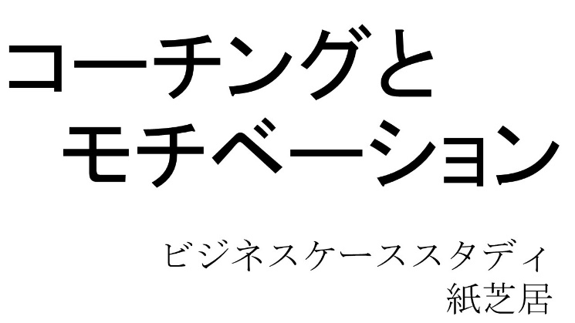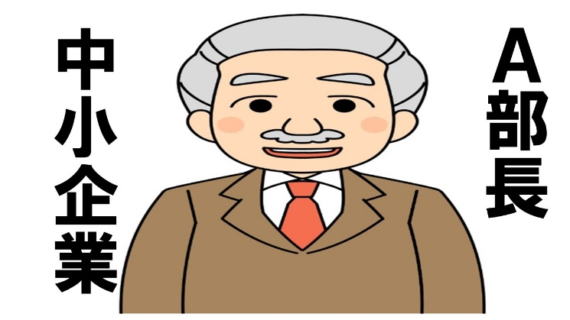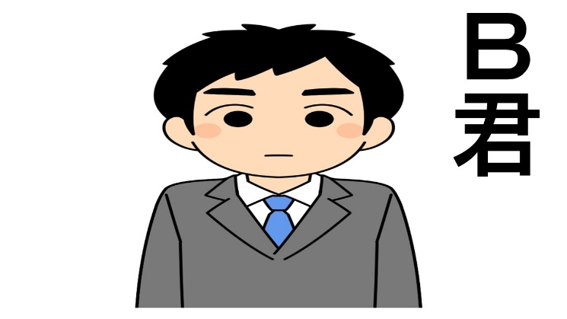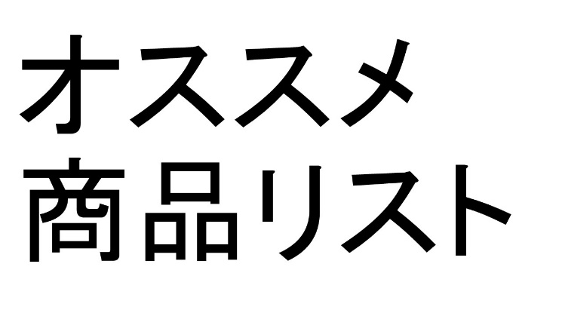
社員研修マンガ教材

こちらは、Ａさんです。Ａさんはとある中小企業に勤務しています。
部長職として、毎日を一生懸命がんばっていました。

他方、こちらは、Ｂ君です。Ｂ君はＡさんの部下で、Ａさんから指示を受けて仕事をしています。
ある日、ＡさんがＢ君に話しかけました。

『おーい、Ｂ君、ちょっと良いかな？
先日、お客様からオススメ商品リスト作りの依頼があった件、その後、進捗はどうだい？』

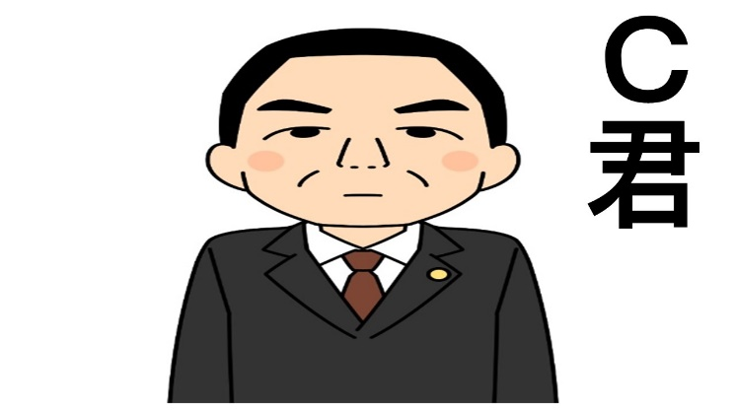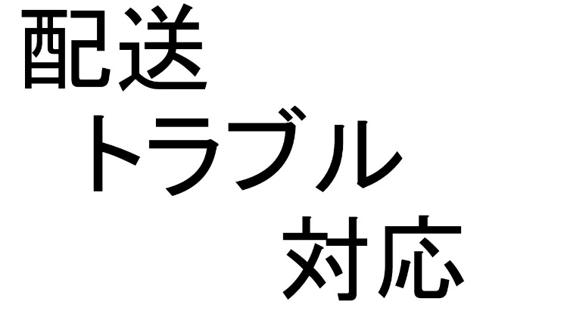

『え、あ、それって、ボクがやるんですか？その打ち合わせはボクも同席していましたけど、どれをオススメ商品リストに載せるか、特に、ご指示いただかなかったので、そのままにしていました』

『あー、そうだったんだ。わかった、じゃあ、この商品とこの商品とこの商品の３点を、オススメ商品リストにして、先方に送っておいて』

『あ、はい、わかりました』

他方、こちらは、Ｃ君です。Ｃ君はＡさんの部下で、Ａさんから指示を受けて仕事をしています。
ある日、ＡさんがＣ君に話しかけました。

『おーい、Ｃ君、ちょっと良いかな？先日、お客様から連絡のあった商品の配送トラブル対応の件、その後、進捗はどうだい？』

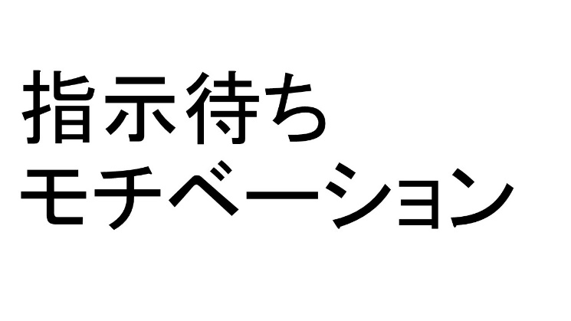

『え、あ、それって、ボクがやるんですか？その打ち合わせはボクも同席していましたけど、実際、何をするのか、特に、ご指示いただかなかったので、そのままにしていました』

『あー、そうだったんだ。わかった、じゃあ、配送課に書類のダブルチェック制度を検討するよう連絡してほしいのと、配送業者さんに配送後の確認の連絡をもらえるよう、依頼しておいてもらえるかな？』

『あ、はい、わかりました』

『ふー、今日も大変だったなぁ。それにしても、最近、社員さん達が、指示があるまで動いてくれない人が増えてきた気がするんだよなぁ。しかも、指示を出されてから動くとなると、催促されてから動いているから、なんとくモチベーションが低い感じで動いているんだよなぁ』

『できれば、指示待ちではなくて、自分で考えて動いてもらえるようになってもらえると、ありがたいんだよなぁ。あと、モチベーションが低い感じで、やらされている感じで動いてもらうより、自分から積極的に、できれば活き活きと動いてもらえるとありがたいんだよなぁ』

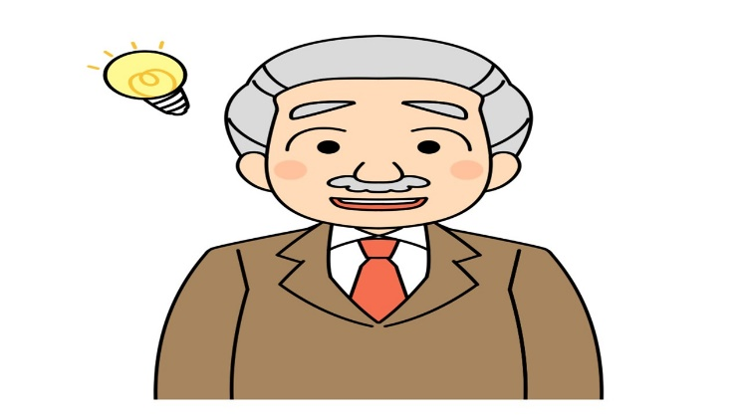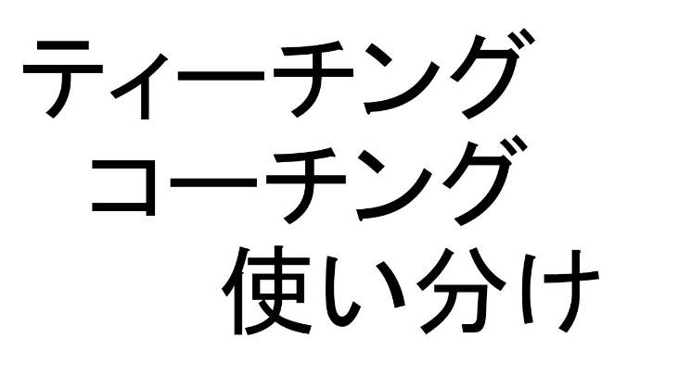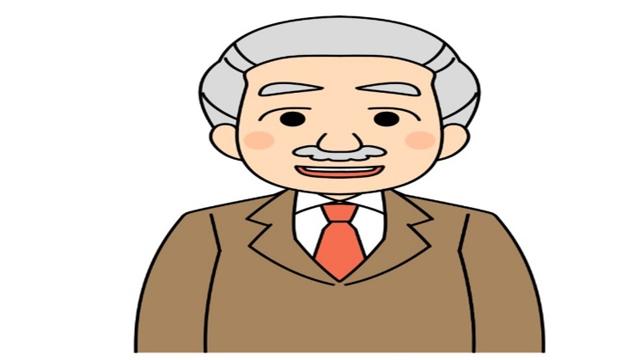

『いったい、どうしたら良いのだろうか？何か私のやり方を変えるべきなんだろうか？』

『あ、そうだ、先日受けた研修で、ティーチングとコーチングを場面によって使い分けることも有効かもって話を聞いて、なるほどって思ったんだよなぁ』

『誰しも、会社に入社したときは、仕事のやり方を教わってから動くものだから、最初はティーチングで始まるんだけど、徐々に、コーチングの割合を増やしていって、ティーチングとコーチングを使い分けて、自分で考えて動いてくれる人が増えるとありがたいよな。
よし、明日からコーチングにチャレンジしてみよう』

そして、翌日のことです。Ａさんは、早速、Ｂ君に話しかけてみました。

『Ｂ君、ちょっと、今、打ち合わせして良いかな？』

『はい、なんでしょうか？』

『うん、今後も、お客さんからいろいろな問い合わせが来る可能性があると思うんだけど、
先日のようにオススメ商品を聞かれることもこれからまたあると思うんだよね。
そのときのために、今から何か準備しておけると良いかもしれないと思ったんだけど、
具体的にどうしたら良いか、私も考えがまとまっていないんだけれども、もし何かアイデア思いついたら私にも教えてほしいんだよ』
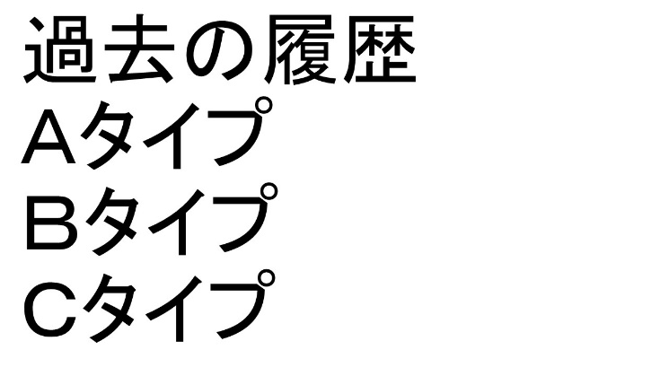

『なるほど、わかりました。オススメ商品の問い合わせがあったときのために、今から準備できることですね。承知しました、考えておきます』

すると、翌日のことです。
Ｂ君がＡさんに話しかけました。

『部長、昨日ご相談いただいた件につきまして、アイデアが思い浮かびましたので、今、よろしいでしょうか？』

『おお、もう思いついたの？早いね、ありがとね、ぜひ、聞かせてよ』

『はい、今までのオススメ商品についてのお問い合わせの過去の履歴を調べてみたところ、
約５０件ほど、同じ問い合わせがありまして、その返答についてはお客様のニーズに合わせて、Ａタイプ、Ｂタイプ、Ｃタイプの３種類の返答がなされていました』

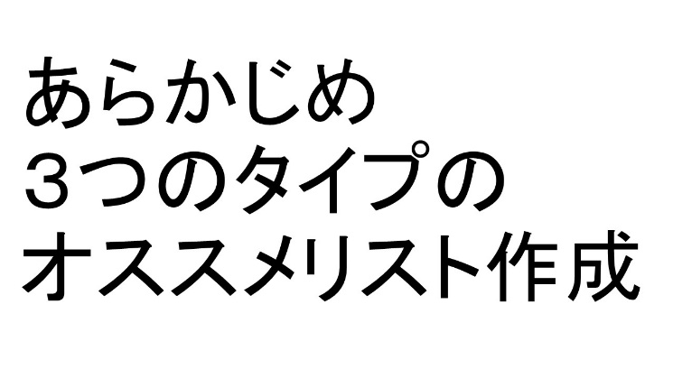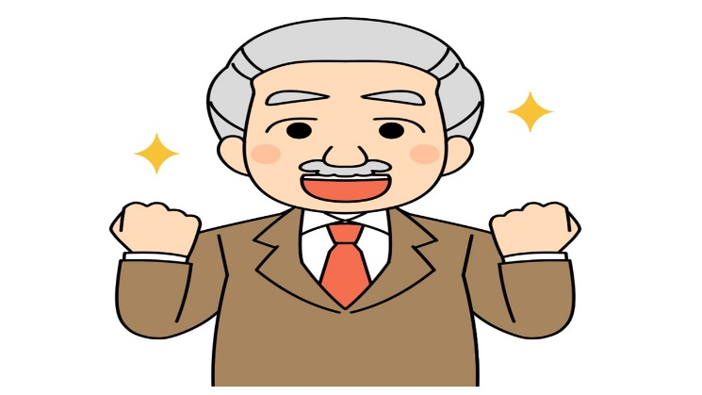

『であれば、この３タイプのニーズにわけて、オススメ商品リストをあらかじめ作っておけば、だいたいのお問い合わせにお応えできるかと思いますし、またこれを状況に合わせてカスタマイズする際にも、時間短縮ができると思いました』

『おお、なるほど、すごいね。過去の履歴を調べてくれたんだ。
そして、３つのタイプを発見してくれたのか、なるほど、これは良いね。
ありがとう。助かるよ。じゃあ、さっそく、この３つのタイプのオススメ商品リスト、
作成してくれるかな？』

『はい、ぜひとも、私にお任せください！！』

場面は変わって、今度は、ＡさんはＣ君に話しかけました。

『Ｃ君、ちょっと、今、打ち合わせして良いかな？』

『はい、なんでしょうか？』

『先日、配送トラブルが発生してしまった件に関連して、今後もまた何かお客様との関係で、トラブルが起きた際に備えて、何かあらかじめ準備しておけると良いなと思ったんだけれど、具体的に何をするか、私も考えがまとまっていないんだけれども、もし何かアイデア思いついたら私にも教えてほしいんだよ』

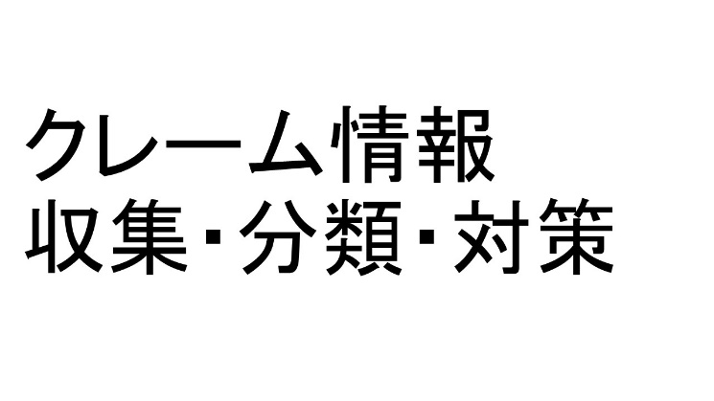

『なるほど、わかりました。お客様との間でトラブルが起きたときのために、今から準備できることですね。承知しました、考えておきます』

すると、翌日のことです。
Ｃ君がＡさんに話しかけました。

『部長、昨日ご相談いただいた件につきまして、アイデアが思い浮かびましたので、今、よろしいでしょうか？』

『おお、もう思いついたの、早いね、ありがとね、ぜひ、聞かせてよ』

『はい、ほかの会社で、クレームが発生した場合に、どのような対応をしているのか、ほかの会社の対応例をいろいろと調べてみたところ、うちの会社にマッチしそうな方法が見つかりました。うちの会社では、お客様のクレーム情報を収集して、分類して、それぞれ対策を立てて、次回以降に備える、という制度がまだ確立していないことが問題なのかもしれないと思いました。
そこで、まず手始めに、過去のお客様とのトラブル事例をすべて収集して、内容ごとに分類して、その対策をみんなで話し合って決定して、全社に共有する必要があると思いました』

『おお、なるほどね、それは良いね』
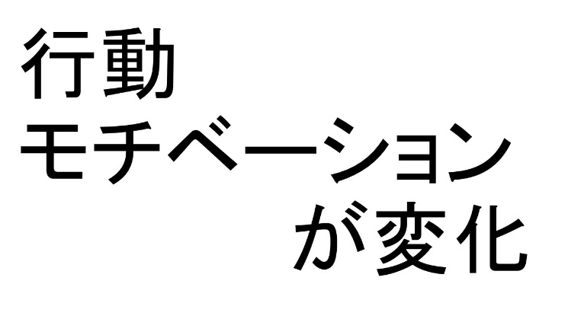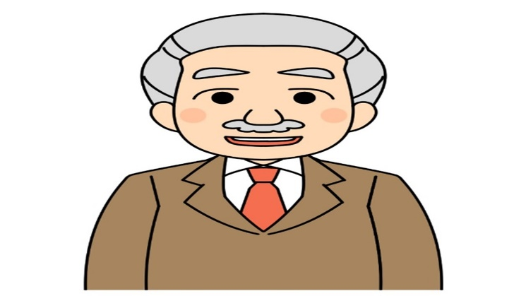

『はい、とはいえ、これは会社全体で取り組むべき大がかりな話になると思いますので、
まずは試しに、私のほうで、過去のお客様とのトラブル事例を収集・分類して、対策案を作ってみたうえで、これを全社的に制度として構築すべきか、またご相談させていただきたいと思うのですが、いかがでしょうか？』

『おお、それは良いね。いきなり大がかりなシステムを作る前に、まずできる範囲でやってみて、情報や選択肢を増やすということだね。
素晴らしいよ。ぜひ、お願いしたいよ。ありがとうね』

このように、Ａさんが少しずつコーチングの手法を取り入れたことで、Ａさんの部下の行動やモチベーションにも少しずつ変化が見え始めました。

『いやー、最近、みんな仕事をとても積極的にがんばってくれるようになって、本当にありがたいよ。今まではティーチングですぐに答えを教えて指示を出してきたけれども、
少しずつコーチングを織り交ぜることで、自分で考えて動いてくれる人が増えてきたなあ』

『それに、驚いたのが、私では決して思いつかなかったような素晴らしいアイデアを考えてくれたり、モチベーション高く積極的に動いてもらえるようになってきたりして、本当にありがたいな。私も彼らに負けないように、もっともっと、がんばろう！！』

＜参考＞
「自分で考えて動く人財になってほしい・・・」
「活き活きと活躍してほしい・・・」
「仕事のモチベーションを
上げてあげたい・・・」
というよくあるご相談についての物語をマンガ形式でお伝えしました。
色々な考え方があるところですので、一概には何とも言えませんが、あくまで一つの考え方として、意見交換のためのお題などにご活用いただけましたら幸いです。

